НКУ управления приводами серии РУСМ

Низковольтные комплектные устройства управления и распределения энергии серии РУСМ применяются в помещениях с высокой влажностью, запыленностью, при наличии химически агрессивных сред и в наружных установках промышленного производства.

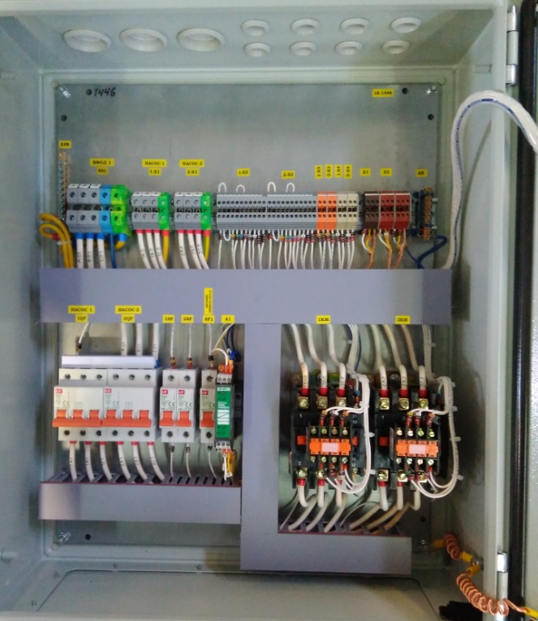

Типы НКУ серии РУСМ:
РУСМ 5000 – управление асинхронными двигателями с короткозамкнутым ротором:
- нереверсивными двигателями;
- реверсивными двигателями.
РУСМ 8000 – ввод и распределение электроэнергии:
- ввод переменного тока;
- ввод постоянного тока;
- распределение электроэнергии с автоматическими выключателями переменного тока.
РУСМ 9000 – вспомогательные устройства, применяются в основном для комплектации сборных щитов.

Дополнительные возможности НКУ серии РУСМ:
РУСМ 5000 – защита цепей электродвигателей от токов перегрузки, токов короткого замыкания и обрыва фазы;
РУСМ 8000 – защита от токов перегрузки и токов короткого замыкания.

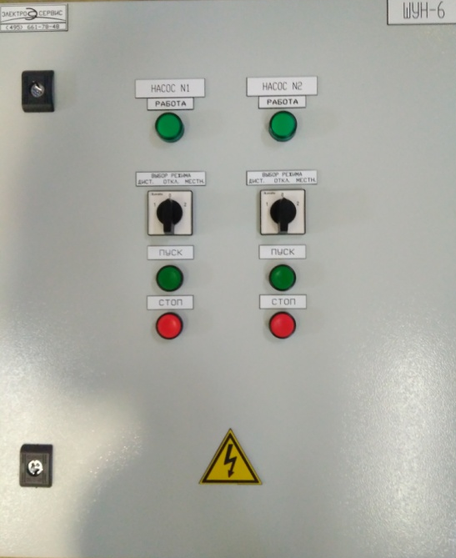

Конструктивно устройства Я (РУСМ) 5000 выполняются в виде металлических ящиков. Аппаратный состав ящиков включает:
- автоматические выключатели;
- контакторы;
- тепловые реле;
- органы управления (кнопки, переключатели и т.д.).

Аппаратура управления коммутирована проводом типа ПВ:
- сопротивление изоляции не менее, 1,0 МОм;
- напряжение силовой цепи, 110 - 440 В;
- частота сети, 50 (60) Гц;
- величина тока, 0,6 - 100 А.

